Felsefe Bölümü Paydaş İlişkileri ve Memnuniyet Alt Komisyonu toplanarak aşağıdaki kararları almıştır.
Toplantı Tarihi : 13.04.2026
Toplantı No : 04
Toplantı Saati : 19:00
Toplantı Yeri : Online Toplantı (Zoom)

KARAR NO : 04

- Önceki toplantıda alınan 3/1 numaralı karara istinaden güz dönemi sonunda bölüm öğrencilerinin biraraya geldiği bir kaynaşma toplantısı gerçekleştirildi.
- Çankırı Karatekin Üniversitesi Felsefe Bölümü 5 yıllık süreyle akreditasyon onayı almış bulunduğu için kalite komitesi başkanı Dr. Öğr. Üyesi Erman Kar’a bölümümüz ile kalite çalışmaları konusunda bilgilerini ve deneyimlerini paylaşmak üzere teklifte bulunuldu ve 20 Nisan 2026 tarihinde online olarak toplantı yapılmasına karar verilmiştir.

Ek-1: Toplantı fotoğrafı
Ek-2: Komisyon Üyeleri İmza Listesi

Ekler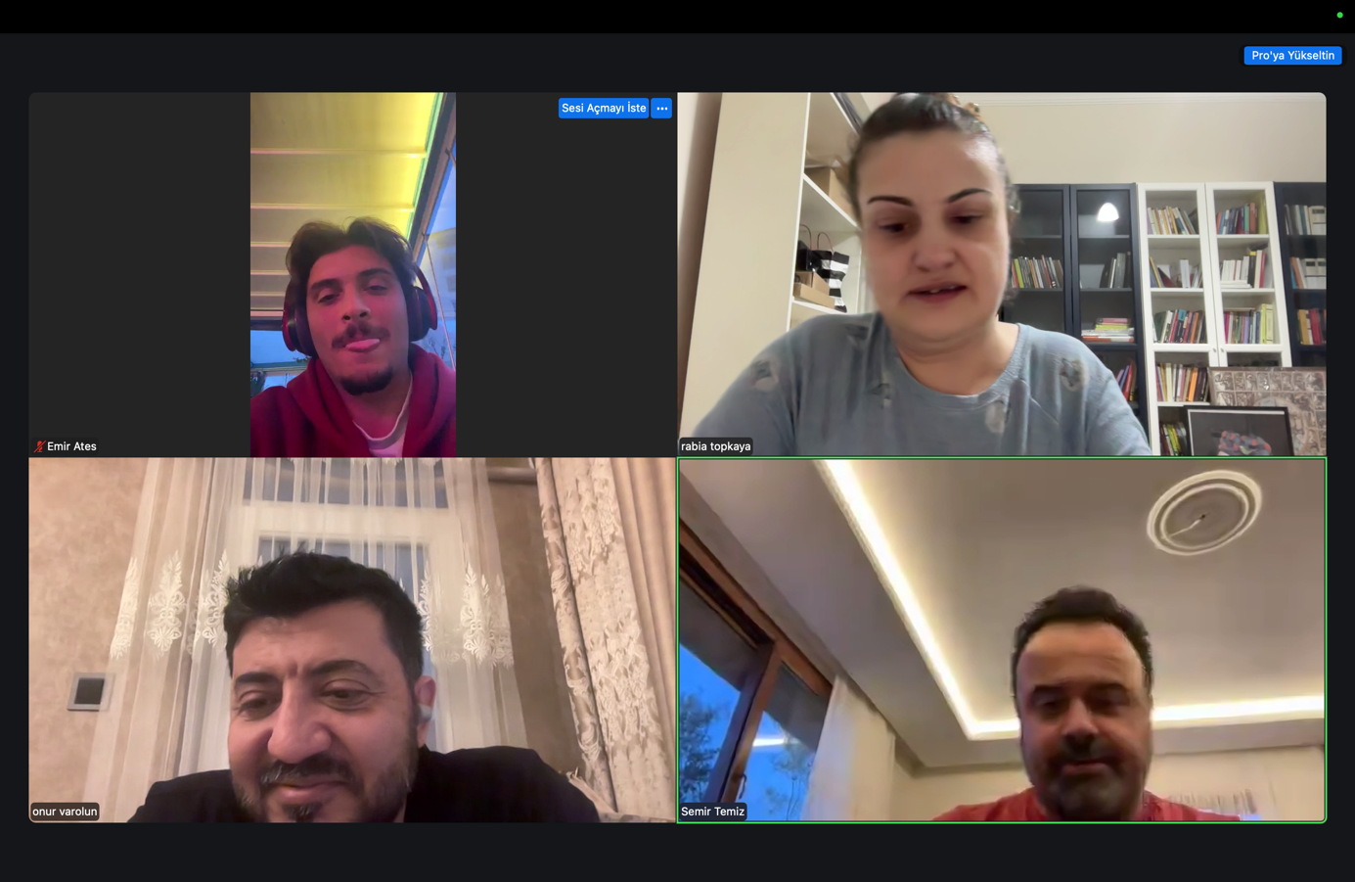

Dr. Öğr. Üyesi Rabia Toprak TOPKAYA Dr. Öğr. Üyesi Semir TEMİZ
(Başkan) Üye Üye

Dr. Öğr. Üyesi Onur VAROLUN Emirhan ATEŞ
Üye (Öğrenci) Üye

